|  |  |
| --- | --- |
|  | **COLÉGIO PEDRO II – CAMPUS DUQUE DE CAXIAS**  Disciplina: Física Série: 2ª série integrado  Chefe de Departamento: Eduardo Gama  Professores: Anderson , Leonardo Prata, Márcio e Thiago Higino  Aluno: ___________________________________ n° ___ Turma: _______  **Lista de Exercícios 04 -Vetores e Cinemática Vetorial** |

1**.** Uma partícula move-se do ponto  ao  em três deslocamentos vetoriais sucessivos  e  Então o vetor de deslocamento  é

a) 

b) 

c) 

d) 

e) 

2**.** Uma partícula de certa massa movimenta-se sobre um plano horizontal, realizando meia volta em uma circunferência de raio  Considerando  a distância percorrida e o módulo do vetor deslocamento são, respectivamente, iguais a:

a)  e 

b)  e 

c)  e 

d)  e 

3**.** Um avião, após deslocar-se 120 km para nordeste (NE), desloca-se 160 km para sudeste (SE). Sendo um quarto de hora, o tempo total dessa viagem, o módulo da velocidade vetorial média do avião, nesse tempo, foi de

a) 320 km/h

b) 480 km/h

c) 540 km/h

d) 640 km/h

e) 800 km/h

4**.** De dentro de um

automóvel em movimento retilíneo

uniforme, numa estrada horizontal, um estudante olha pela janela lateral e observa a chuva caindo, fazendo um ângulo  com a direção vertical, com sen= 0,8 e cos = 0,6.

Para uma pessoa parada na estrada, a chuva cai verticalmente, com velocidade constante de módulo v. Se o velocímetro do automóvel marca 80,0 km/h, pode-se concluir que o valor de v é igual a:

a) 48,0 km/h

b) 60,0 km/h

c) 64,0 km/h

d) 80,0 km/h

e) 106,7 km/h

5**.** Uma roda de bicicleta se move, sem deslizar, sobre um solo horizontal, com velocidade constante. A figura apresenta o instante em que um ponto B da roda entra em contato com o solo.

No momento ilustrado na figura a seguir, o vetor que representa a velocidade do ponto B, em relação ao solo, é:

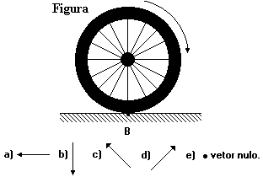

6**.** (Unicamp 1996) A figura a seguir representa um mapa da cidade de Vectoria o qual indica a direção das mãos do tráfego. Devido ao congestionamento, os veículos trafegam com a velocidade média de 18 km/h. Cada quadra desta cidade mede 200 m por 200 m (do centro de uma rua ao centro de outra rua). Uma ambulância localizada em A precisa pegar um doente localizado bem no meio da quadra em B, sem andar na contramão.

a) Qual o menor tempo gasto (em minutos) no percurso de A para B?

b) Qual é o módulo do vetor velocidade média (em km/h) entre os pontos A e B?

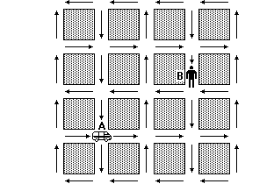

7**.** Dados os vetores A, B e C, representados na figura em que cada quadrícula apresenta lado correspondente a uma unidade de medida, é correto afirmar que a resultante dos vetores tem módulo:

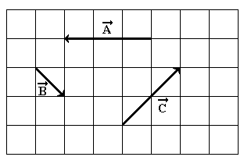

a) 1

b) 2

c) 3

d) 4

e) 6

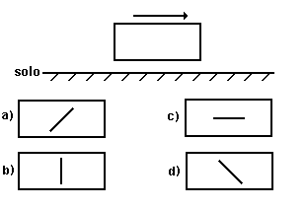8**.** Na figura a seguir, o retângulo representa a janela de um trem que se move com velocidade constante e não nula, enquanto a seta indica o sentido de movimento do trem em relação ao solo.

Dentro do trem, um passageiro sentado nota que começa a chover.

Vistas por um observador em repouso em relação ao solo terrestre, as gotas da chuva caem verticalmente.

Na visão do passageiro que está no trem, a alternativa que melhor descreve a trajetória das gotas através da janela é:

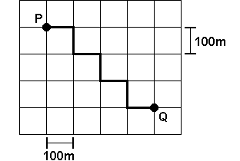9**.** Num bairro, onde todos os quarteirões são quadrados e as ruas paralelas distam 100 m uma da outra, um transeunte faz o percurso de P a Q pela trajetória representada no esquema a seguir.

O deslocamento vetorial desse transeunte tem módulo, em metros, igual a

a) 300

b) 350

c) 400

d) 500

e) 700

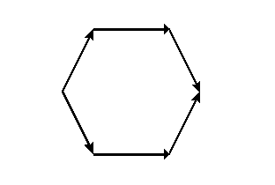10**.** Com seis vetores de módulo iguais a 8u, construiu-se o hexágono regular a seguir. O módulo do vetor resultante desses 6 vetores é:

a) 40 u

b) 32 u

c) 24 u

d) 16 u

e) zero

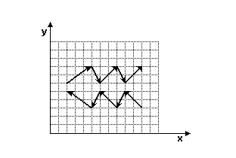11**.** (Ufc 1999) Na figura a seguir, onde o reticulado forma quadrados de lados ℓ=0,5cm, estão desenhados 10 vetores contidos no plano xy. O módulo da soma de todos esses vetores é, em centímetros:

a) 0,0.

b) 0,5.

c) 1,0.

d) 1,5.

e) 2,0.

12**.** (Unifesp 2002) Na figura, são dados os vetores ,  e .

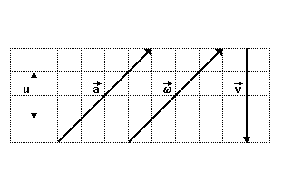Sendo u a unidade de medida do módulo desses vetores, pode-se afirmar que o vetor  =  -  +  tem módulo

a) 2u, e sua orientação é vertical, para cima.

b) 2u, e sua orientação é vertical, para baixo.

c) 4u, e sua orientação é horizontal, para a direita.

d) ()u, e sua orientação forma 45° com a horizontal, no sentido horário.

e) ()u, e sua orientação forma 45° com a horizontal, no sentido anti-horário.

13**.** (Ufc 2006) Analisando a disposição dos vetores BA, EA, CB, CD e DE, conforme figura a seguir, assinale a alternativa que contém a relação vetorial correta.

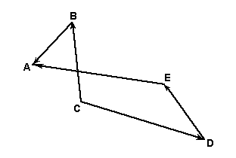

a) CB + CD + DE = BA + EA

b) BA + EA + CB = DE + CD

c) EA - DE + CB = BA + CD

d) EA - CB + DE = BA - CD

e) BA - DE - CB = EA + CD

14**.** (Ufal 2007) A localização de um lago, em relação a uma caverna pré-histórica, exigia que se caminhasse 200 m numa certa direção e, a seguir, 480 m numa direção perpendicular à primeira. A distância em linha reta, da caverna ao lago era, em metros,

a) 680

b) 600

c) 540

d) 520

e) 500

15**.** (G1 - cftce 2007) Dados os vetores "a", "b", "c", "d" e "e" a seguir representados, obtenha o módulo do vetor soma: R = a + b + c + d + e

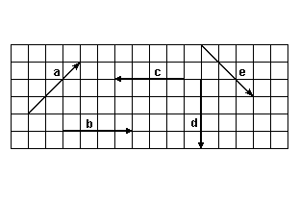

a) zero

b) 

c) 1

d) 2

e) 